Must have Jesieniary - kosmetyczne hity jesieni 2022!

Jesień ma różne oblicza. Z jednej strony dostajemy złotą polską jesień, z kolorowymi liśćmi i piękną pogodą zachęcającą do długich spacerów po lesie. Z drugiej natomiast musimy liczyć się z wzmożonymi opadami deszczu, chłodem i szarością na dworze. Obydwa oblicza zwolenniczki jesieni uwielbiają. Dlaczego? Jesień bowiem zapewnia nam oddech po upalnym lecie i wysyp grzybów w lasach, jak również jest to idealna pora roku aby spędzić więcej czasu w domu z wielkim kubkiem herbaty (bez żadnych wyrzutów sumienia!). Zapraszamy do przeglądu kosmetyków i akcesoriów niezbędnych dla każdej Jesieniary!
Dyniowy zawrót głowy
Nieodłącznym atrybutem jesieni jest dynia. To warzywo posiada uniwersalne zastosowanie w kuchni - sprawdzi się do dań na słodko, jak i na słono. Chętnie wykorzystujemy je również do dekoracji wnętrz. Nie każdy jednak wie, że dynia sprawdza się również w… kosmetyce. Bardzo popularny jest olej z pestek dyni. Sprawdź cenę tutaj.
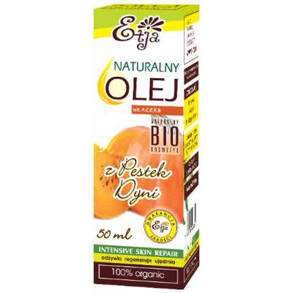
Olej z pestek dyni jest to uniwersalny produkt, który możemy stosować bezpośrednio na skórę i włosy lub jako dodatek do kremów, kąpieli bądź masek do włosów. Olej ten zawiera aż około 80% nienasyconych niezbędnych kwasów tłuszczowych oraz jest bogaty w witaminy A, C, E i K, B1, B2, B6 i beta-karoten. Kochamy go za to, że nawilża skórę, rozjaśnia przebarwienia oraz działa przeciwtrądzikowo. Użyty na włosy, wzmacnia je oraz chroni końcówki przed rozdwajaniem. Przydaje się również w kuracjach na cellulit i zapobiega powstawaniu rozstępów. "Jedyną jego wadą jest brak zapachu dyni. Pamiętajmy, że oleje roślinne nie mają zapachu jak olejki eteryczne!" - przypomina Mariola ze sklepu Triny.pl. - "Zdarza się, że nasze klientki są zawiedzione specyficznym zapachem olejów, jest to jednak w pełni naturalne."
Olej z pestek dyni możemy znaleźć w takich hitowych produktach:
Odżywka do włosów osłabionych zabiegami stylizacyjnymi od Vis Plantis. Dostępna tutaj.
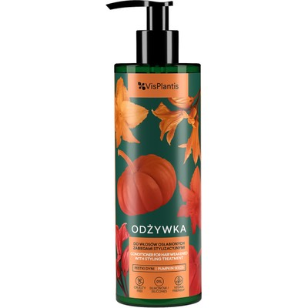
Krem dyniowy do twarzy głęboko nawilżająco - odżywczy od La-Le Kosmetyki. Dostępny tutaj.
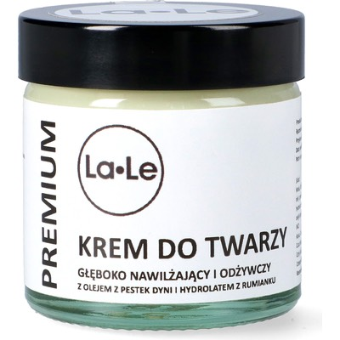
Intensywny balsam na rozstępy od Eeny Meeny. Dostępny tutaj.
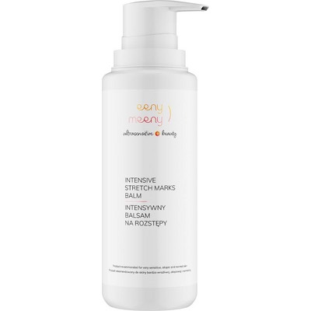
Przeciwzmarszczkowy żel pod oczy od Bioline. Dostępny tutaj.
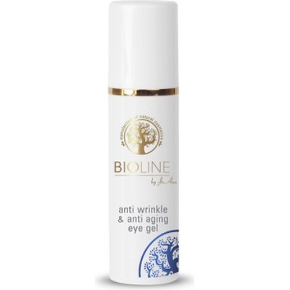
Kolory jesieni na głowie
Każdej jesieni królują odcienie rudości na włosach. Intensywne czerwienie bądź złociste kolory na kosmykach, wyróżnią się wśród nawet najbardziej szarej aury. Najmodniejsze odcienie rudości możesz wyczarować już sama w zaciszu własnej łazienki, co najważniejsze sposobem nieniszczącym włosów.
Świetnym rozwiązaniem na bezpieczną koloryzację jest henna do włosów. Henna jest to proszek uzyskany z liści i pędów rośliny lawsonia bezbronna. W połączeniu z wodą, otrzymujemy pastę o konsystencji jogurtu, która posiada właściwości nie tylko koloryzacyjne ale również pielęgnacyjne. W dostępnych hennach możemy spotkać oprócz sproszkowanej lawsonii bezbronnej, inne naturalne barwniki, które stworzą nam wiele możliwości zmiany koloru włosów.
Modne rudości jesienią 2022 roku
Ognisty rudy
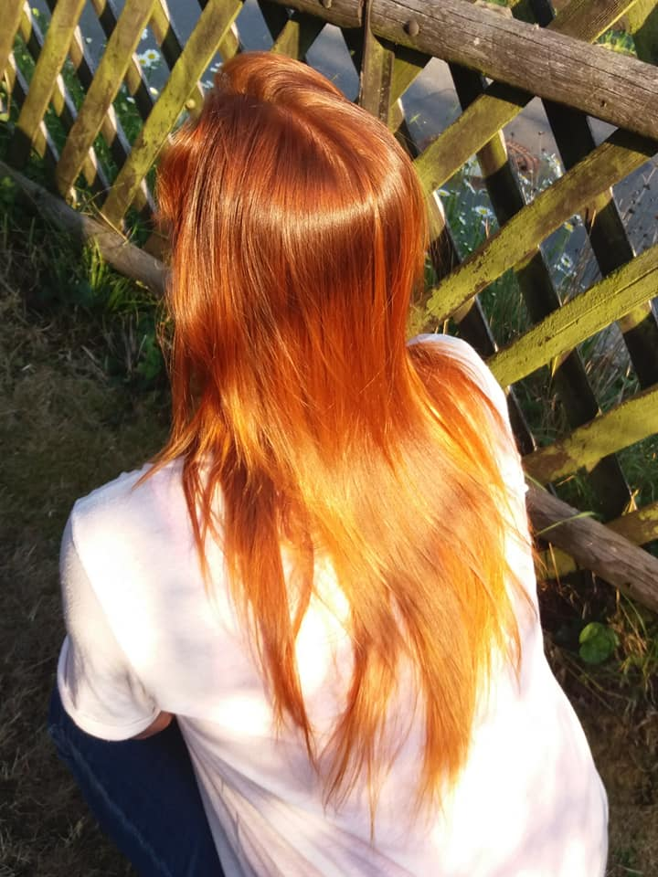
Intensywny odcień rudości, obok którego nie da się przejść obojętnie. Jak dobrać hennę? Wymieszaj: Hennę Voono Orange z łyżeczką kurkumy (lub hibiskusa).
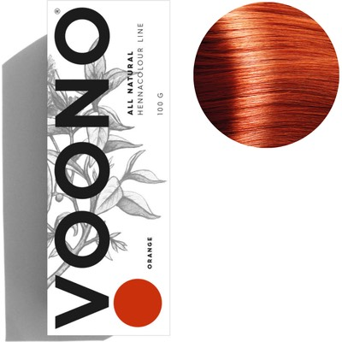
Bordowy rudy

Ciemny, głęboki odcień będzie świetną alternatywą dla złotych odcieni rudego. Jak dobrać hennę? Użyj henny Voono Red Wine. Aby uzyskać jeszcze większą głębie koloru czerwonego, dodaj do mieszanki puder hibiskusa.
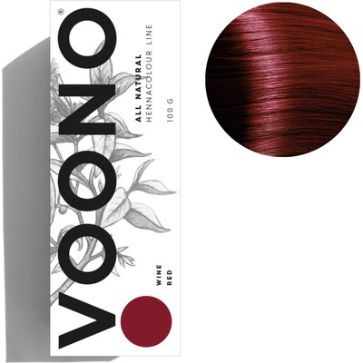
Ciemna wiśnia na włosach

Dla fanek ciemniejszego odcienia bordowego rudego, proponujemy dodać do wspomnianej wyżej henny Voono Red Wine, hennę Voono Dark Brown w proporcji 9:1.
SPA w domu
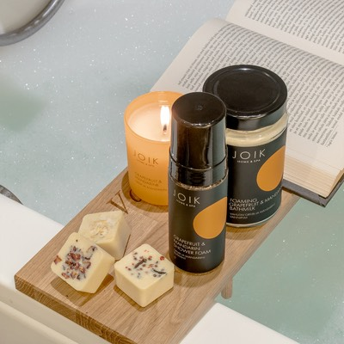
Jesień jest idealnym czasem na rozszerzenie pielęgnacji w domu. Warto rozważyć wprowadzenie do swojej rutyny retinolu bądź kwasów na twarz. Pomogą one złuszczyć naskórek i pozbyć się pierwszych oznak starzenia na skórze. Jesienne wieczory przyjemnie będzie spędzić na relaksie w wannie. Do tego polecamy pięknie pachnące kosmetyki do kąpieli: żele, pianki, proszki, pudry a nawet trufle.
Trufle do kąpieli od JOIK. Dostępne tutaj.
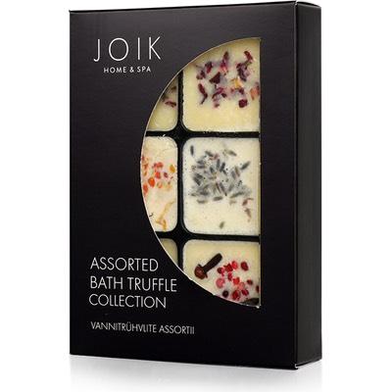
Dostępne są zapachy:
- pomarańczowym z cynamonem
- ziołowym
- cytrusowym
- białej czekolady
- lawendowym
- mix wszystkich wymienionych wyżej w jednym opakowaniu.
Sól do kąpieli - Las o poranku od Miodowa Mydlarnia. Dostępna tutaj.
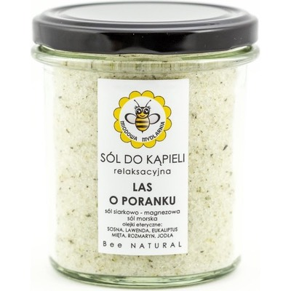
Kozie mleko do kąpieli - Herbata z bergamotą od e-FIORE. Dostępne tutaj.
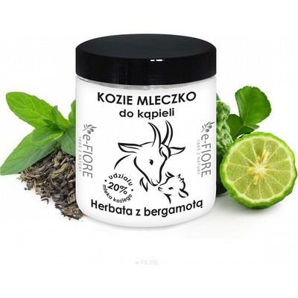
Żel pod prysznic o zapachu słonego karmelu od Gift of Nature. Dostępny tutaj.
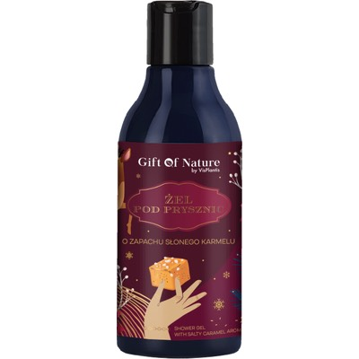
Puder do kąpieli - Różany od JOIK. Dostępny tutaj.
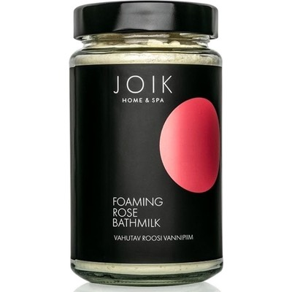
Kosmetyki antysmogowe
Jedną z niewielu wad jesieni oraz nadchodzącej zimy, jest narastający problem smogu, zwłaszcza w dużych miastach. Warto być świadomym jak niekorzystanie smog wpływa na nasze zdrowie oraz na kondycję skóry i włosów. Dobre kosmetyki antysmogowe zapewniają ochronę przed smogiem oraz oczyszczają, regenerują oraz działają antyoksydacyjnie.
Polecamy te kosmetyki antysmogowe:
PRO - Antioxidant City Face Mist od IOSSI. Dostępna tutaj.
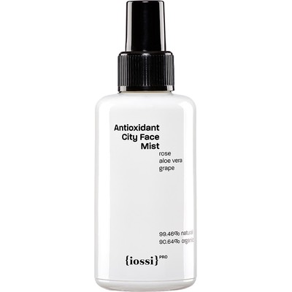
Miejski krem CC przeciw zanieczyszczeniom SPF 15 od Madara. Dostępny tutaj.
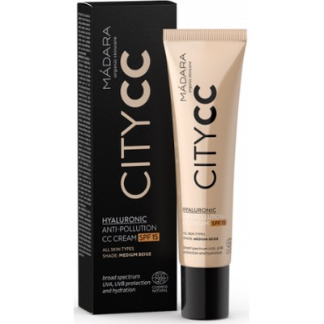
City Zen - Aktywny miejski krem ochronny od Resibo. Dostępny tutaj.
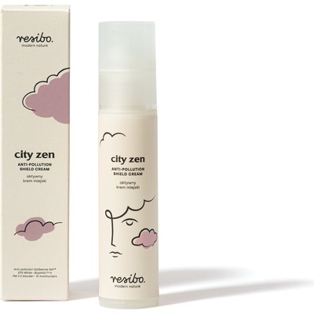
Sun Defence - Balsam do twarzy i ciała SPF 15 od JOIK. Dostępny tutaj.
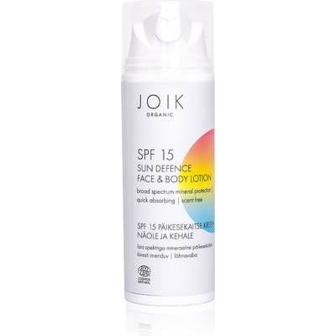
Akcesoria dla Jesieniary
Atrybutem każdej Jesieniary jest duży kubek z gorącą herbatą. Na rynku jest dostępnych mnóstwo smaków i rodzajów herbat. W klimacie jesiennym polecamy szczególnie poniższe produkty:
Herbata Pumpkin Chai od Yogi Tea. Dostępna tutaj.
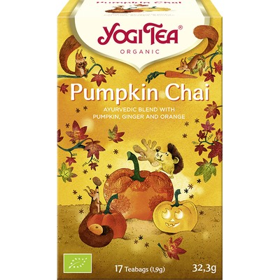
Herbata ziołowa - Cytryna, Imbir i Miód Manuka od Pukka. Dostępna tutaj.
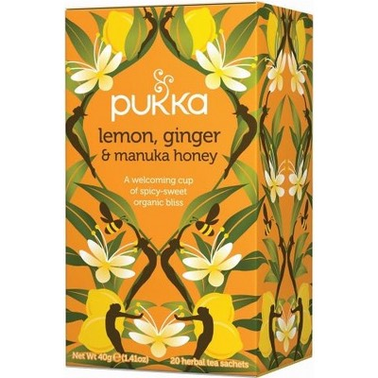
Herbata korzenna czekoladowa od Yogi Tea. Dostępna tutaj.
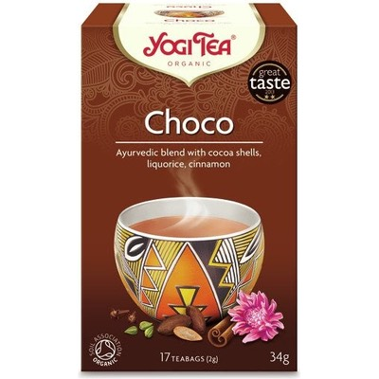
Kolejnym dodatkiem niezbędnym w każdej kuchni jesienią będzie wysokiej jakości miód. Możemy wybrać czysty miód lub w ciekawych połączeniach smakowych, jak np. miód z maliną od Ajeden.
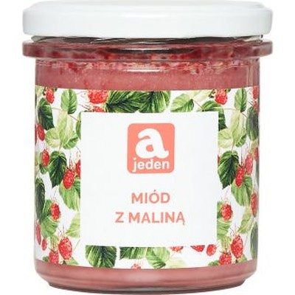
Niezwykle popularne w okresie jesienno-zimowym są świece zapachowe. Twojej uwadze polecamy świece sojowe, które są zdrowsze od parafinowych. Tutaj również wybór jest niezwykle bogaty. Mamy do wyboru przeróżne zapachy. Sprawdź nasze poniższe propozycje. Świece sojowe nie tylko pięknie pachną, ale również świetnie będą prezentować się w każdym wnętrzu.
Świeca sojowa w słoiku - Dynia. Dostępna tutaj.
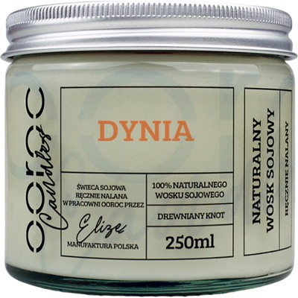
Świeca sojowa - Las sosnowy. Dostępna tutaj.
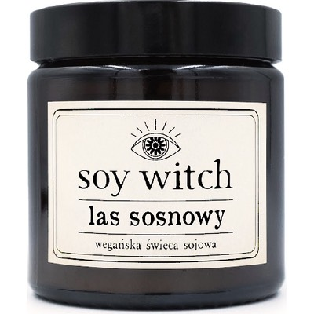
Świeca sojowa - Kraina Marzeń. Dostępna tutaj.
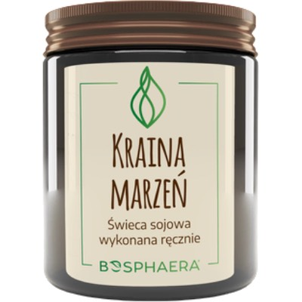
Świeca sojowa - Jaśmin z nutą cedru. Dostępna tutaj.
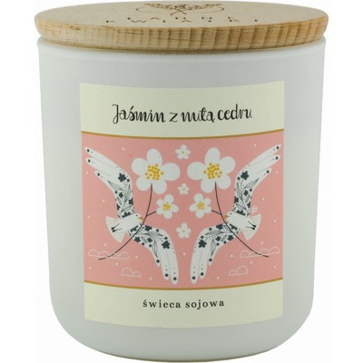
Podsumowanie
Jak widać kosmetyków i akcesoriów dedykowanych Jesieniarom (i nie tylko) nie brakuje. Warto je poznać, a być może odkryjemy perełki które zostaną z nami niezależnie od pory roku. Dla osób, które nie przepadają za jesiennym klimatem, polecamy przyjrzenie się kosmetykom antysmogowym oraz hennie do włosów jako sposobie na ich pielęgnację.
Dokumenty do pobrania:

Zdjęcie głównePobierz
Paczka zdjęć produktówPobierz
Triny.pl to sklep internetowy oferujący kosmetyki naturalne, akcesoria less waste oraz ekologiczne środki czystości. Wyróżnia się bogatą ofertą i profesjonalną obsługą nastawioną na potrzeby klienta. Produkty pakowane są w sposób ograniczający produkcję odpadów. W paczkach nie znajdziesz zbędnego plastiku!

